LAPORAN PORTOFOLIO TUGAS 8
UNJUK KERJA
Menerapkan Akses Basis Data
Kode Unit: J.620100.021.02
============================================================
IDENTITAS MAHASISWA:
Nama Lengkap : Rendi Saputra
NIM : 17240065
Kelas : 17.4A.04
Projek Kasus : Aplikasi Kasir & Booking Servis Bengkel Motor (BengkelPro)
--------------------------------------------------------------------------------
Langkah 1: Konfigurasi Database pada File .env
Mengatur koneksi database projek ke server MySQL lokal di file environment (.env).
DB_CONNECTION=mysql
DB_HOST=127.0.0.1
DB_PORT=3306
DB_DATABASE=bengkel_motor
DB_USERNAME=root
DB_PASSWORD=
Penjelasan: Mengatur konfigurasi database di file .env memisahkan data kredensial dari source code utama demi keamanan serta mempermudah deployment.
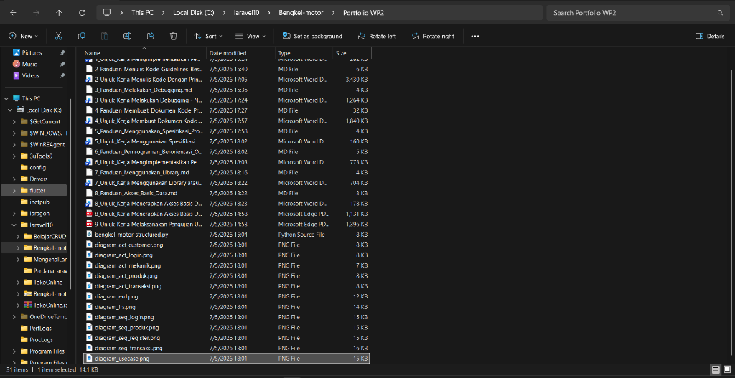
(Screenshot: Kredensial database pada file .env di VS Code)
------------------------------------------------------------
Langkah 2: Membuat Migration Tabel Database
Membuat draf skema tabel baru menggunakan command line Artisan Laravel.
php artisan make:migration create_users_table
Penjelasan: Perintah artisan make:migration secara otomatis menginstansiasi sebuah file blueprint skema tabel database di direktori database/migrations.
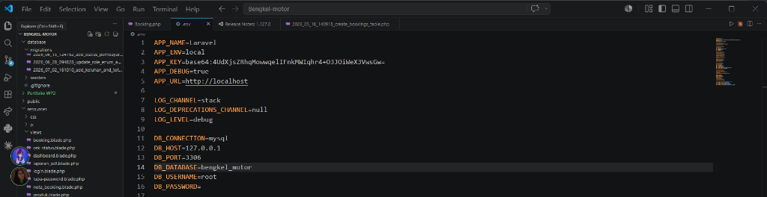
(Screenshot: Kodingan blueprint skema tabel user/booking di VS Code)
------------------------------------------------------------
Langkah 3: Menjalankan Migration Skema Database
Mengeksekusi pembentukan tabel-tabel database berdasarkan skema migration yang telah dibuat.
php artisan migrate
Penjelasan: Perintah php artisan migrate akan membaca seluruh file migrasi yang belum dijalankan dan membuat tabel-tabel baru tersebut di server MySQL.
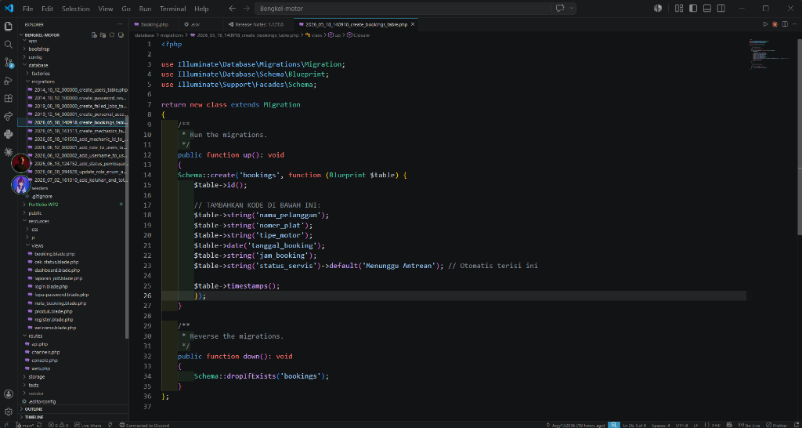
(Screenshot: Terminal VS Code saat berhasil menjalankan perintah php artisan migrate)
------------------------------------------------------------
Langkah 4: Verifikasi Struktur Tabel di phpMyAdmin
Mengecek apakah database bengkel_motor sudah berhasil terbuat beserta tabel-tabelnya di MySQL.
SELECT * FROM information_schema.tables WHERE table_schema = 'bengkel_motor';
Penjelasan: Verifikasi visual di phpMyAdmin membuktikan bahwa koneksi Laravel dan eksekusi skema migrasi berhasil membentuk tabel users, bookings, mechanics, dll.
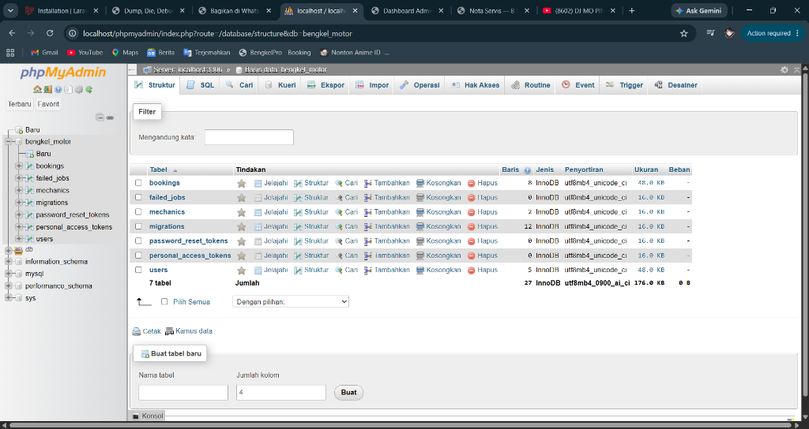
(Screenshot: Halaman phpMyAdmin menunjukkan daftar tabel dari database bengkel_motor)
------------------------------------------------------------
Langkah 5: Pembuatan Model User
Menyusun file model Eloquent User.php untuk merepresentasikan entitas user.
class User extends Authenticatable {
protected $fillable = ['name', 'username', 'email', 'password', 'role'];
}
Penjelasan: Model User berperan memetakan baris data pada tabel users ke dalam instansiasi objek PHP untuk manipulasi data ORM.
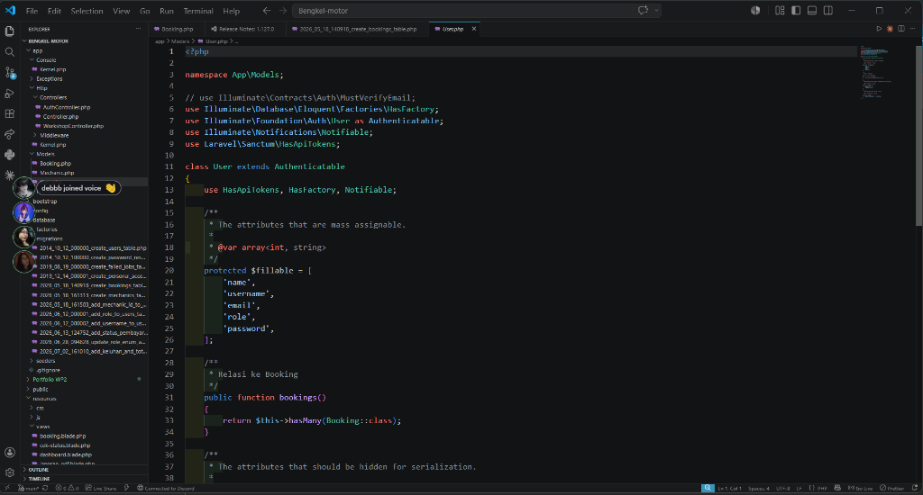
(Screenshot: File model User.php di editor VS Code)
------------------------------------------------------------
Langkah 6: Pembuatan Seeders Data Awal (UserSeeder.php)
Membuat dan mengisi file seeder untuk memasukkan data awal akun admin dan kasir.
DB::table('users')->updateOrInsert(
['email' => 'admin@bengkelpro.com'],
['name' => 'Admin BengkelPro', 'role' => 'admin', 'password' => Hash::make('admin123')]
);
Penjelasan: Data seeders berguna untuk mengisi data master default (dummy/kredensial awal) agar pengujian sistem dapat langsung dilakukan tanpa harus register manual.
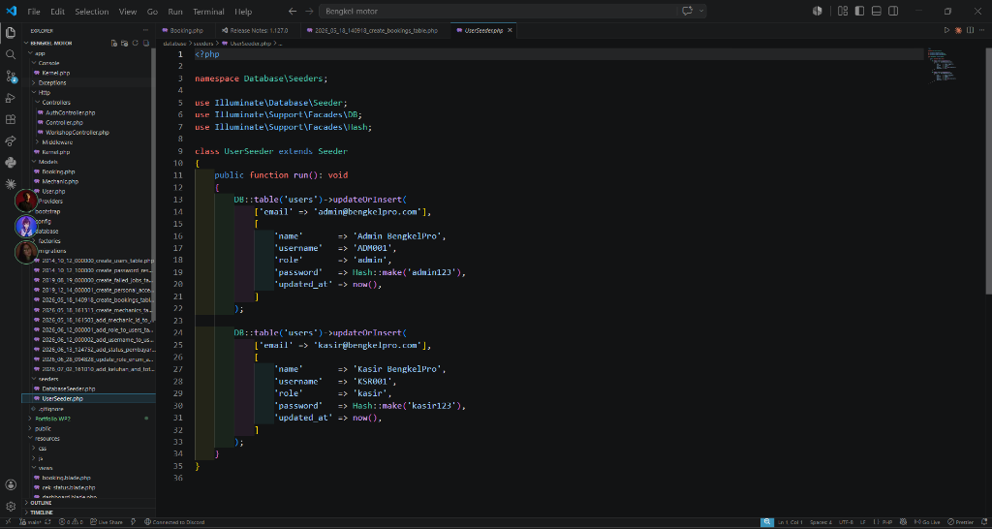
(Screenshot: File kodingan UserSeeder.php di editor VS Code)
------------------------------------------------------------
Langkah 7: Menjalankan Seeders Data Awal
Menjalankan proses seeding data awal ke database menggunakan Artisan.
php artisan db:seed --class=UserSeeder
Penjelasan: Perintah db:seed mengeksekusi method run() di seeder untuk menyisipkan record data akun admin dan kasir ke database MySQL.
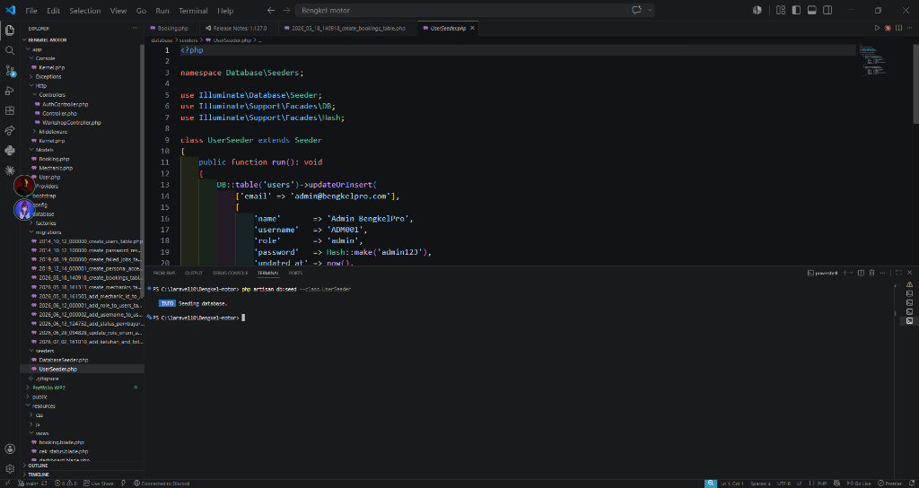
(Screenshot: Terminal VS Code saat berhasil menjalankan perintah php artisan db:seed --class=UserSeeder)
------------------------------------------------------------
Langkah 8: Verifikasi Data Hasil Seeding di phpMyAdmin
Memastikan data user admin dan kasir dari seeder sudah benar-benar masuk ke tabel users database.
SELECT * FROM users;
Penjelasan: Pemeriksaan di phpMyAdmin membuktikan data akun 'admin@bengkelpro.com' dan 'kasir@bengkelpro.com' telah tersimpan dengan password terenkripsi bcrypt.
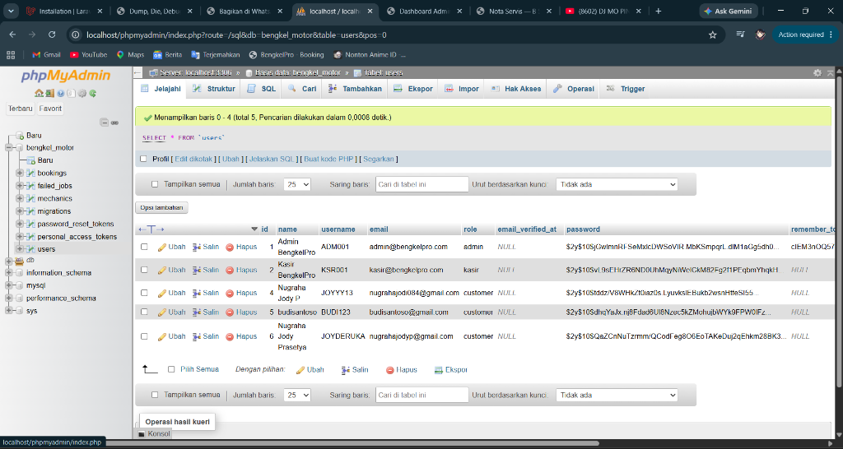
(Screenshot: Halaman phpMyAdmin menunjukkan isi tabel users yang sudah terisi data seeder)

